Atitit 软件项目的一整套解决方案（gui界面，中间，存储数据库，图像处理，全文搜索）attilax总结

1.1. 项目的常见构成模块（界面ui gui ，数据存储数据库，图像处理等） 2

1.2. 常见的界面ui模式gui cli 3

1.3. Gui的发展 native方案（swing qt winform）>>xml方案（wpf javafx qml qss），私有h5》》dsl方案h5 4

1.4. 编程语言 5

1.5. 软件的运行模式：编译运行与直接源码运行（解释执行） 5

1.6. 数据库存储 6

1.7. 图像编程处理的四大金刚halcon matlab opencv photoshop 7

1.8. 全文检索 8

## 项目的常见构成模块（界面ui gui ，数据存储数据库，图像处理等）

做出一款软件项目的常见要素有。。

依赖类库：：通用的半成品软件。。代码包等。。站在巨人的肩膀上，君子善假于物也

语言：：特点的环境使用特定的语言。。现在的混合编程模型是趋势，也需要混合多种编程语言来完成软件（一般一个通用语言GPL和多款DSL领域特定语言）

运行环境：：一般是桌面 web 手机等，，还分为原生 h5 hybrid混合模式等。。

软件架构： cs bs web hybrid 跨架构是趋势，即是一个软件可以运行在web模式下，也可以运行在桌面gui模式，或者混合模式，一般是web优先，然后套一个本地shell

跨平台操作系统： 一般可以跨越linux win 等操作系统。。甚至安卓 ios等。。

## 常见的界面ui模式gui cli

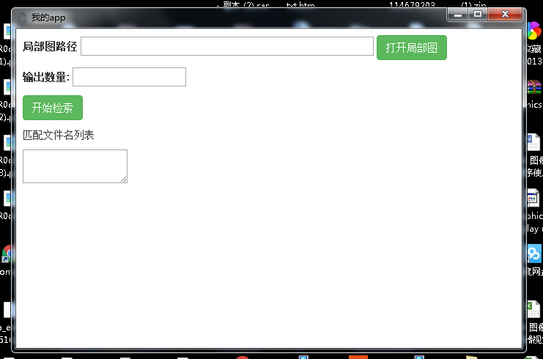

Gui模式一般俩中实现，一个基于dom模型，一个基于像素级别，性能高，但是事件模型需要自己实现，繁琐。。

普通软件大部分是属于dom模型。。一部分游戏也用像素模型，特别是比较需求性能的

## Gui的发展 native方案（swing qt winform）>>xml方案（wpf javafx qml qss），私有h5》》dsl方案h5

效果图

native方案大概如图

JButton btn2=new JButton(); btn.setText("按钮文字")

native方案的缺点，受限于通用语言的语法限制，语法噪音太多，啰嗦，可读性较差。。面对嵌套层次结构界面设计可读性很差

xml方案，比如javafx fxml方案。。

<Buttonfx text="按钮文字" />

可以看到简洁很多了，解决了可读性问题，语法噪音问题，层次结构问题。但是，私有的，不是标准化的。。

第三阶段，H5阶段（html5）

<button >按钮文字</button>标准化的问题。。

主要解决了标准化的问题。。至此阶段，gui 界面方面的dsl已经发展比较好了。。

## 编程语言

编程语言分类：命令式java c# js，函数式sql , 逻辑式语言等。。

按照是否编译，可以分为编译型语言和脚本语言。。脚本语言一般更加简化。。

按照通用与专用，可分为GPL 通用语言 Generalized Programming Language 通用编程语言和dsl领域特定语言

按照代际划分，有一代汇编类，二代native本地编译语言(c c++），三代vm类型语言(java c# ) ，脚本语言也有时称为三代半语言，常用的js py php，4gl一般就是dsl了,常用的dsl有h5(html) sql等。。

编程语言的发展 从机器语言，汇编语言到本地native语言(c c++) 到vm语言(java c#) 再到脚本语言(js php python等) 再到dsl

语言层次越高，可读性一般越好，可移植性越好，不过性能也越差了。。当然如果使用同样的类库的话，只是写点胶水代码的话，差别到是相对来说不大了。

机器语言， 可以说彻底淘汰，唯一的优点就是性能，其他基本全是缺点。。

汇编语言，貌似也基本淘汰，比起机器语言，提升了很大的可读性。。

native语言(c c++) 相对汇编语言可读性又大幅提升，性能方面不如汇编，但比vm语言要高。。。缺点是开发效率，以及可移植性仍然需要提升。。很多图像库貌似都是使用此开发。。依赖于性能的应用大有所为。

vm语言(java c#) 改进了native语言的问题，增加一个vm层隔离开了os。目前的业界高层应用开发主力

脚本语言 带来更高的生产力。但目前ide的问题，大型复杂企业级开发还难当重任，目前貌似在轻复杂度代码领域比较大发展。

Dsl语言 ，领域特定语言。。比如H5做界面。。Sql做数据库查询。Matlab halcon使用的语言，用来做图像处理。。

更高的开发效率，特别对于特定领域，图像处理，界面，数据库查询等大有优势。。正则表达式，用来文本搜索等。

Dsl语言本身性能很差，但是它是调用类库的，类库使用底层语言书写的，所以对性能不影响。

## 软件的运行模式：编译运行与直接源码运行（解释执行）

## 数据库存储

数据库相当于一个高级的excel。。。

表头定义

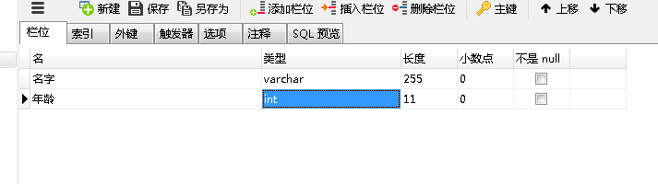

数据显示与维护

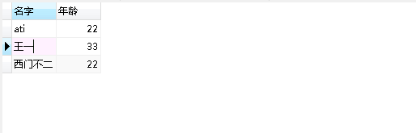

## 图像编程处理的四大金刚halcon matlab opencv photoshop

图像方面的编程处理也是非常的与广泛了，比如人脸识别，指纹识别，二维码扫描等，条码，拍照识别等。。

opencv

[编辑](http://baike.baidu.com/javascript:;)

OpenCV的[全称](http://baike.baidu.com/view/3216501.htm" \t "http://baike.baidu.com/_blank)是：Open Source Computer Vision Library。OpenCV是一个基于BSD许可（开源）发行的跨平台计算机视觉库

halcon

HALCON是德国MVtec公司开发的一套完善的标准的机器视觉算法包，拥有应用广泛的机器视觉集成开发环境

MATLAB是美国MathWorks公司出品的商业数学与图像处理软件，

Photoshop：：知名的图像处理软件了。。公开只提供gui接口。。用来测试，调试，验证一些图像处理的很有用。。直接通过gui接口调用ps也是某些情况下的很好选择。。

当然一些非常频繁的图像处理都已经有成熟的类库，算法库等，可以直接几行代码调用，较为方便的集成到自己的软件当中。。

## 全文检索

全文检索一般处理文章搜索的大量文字搜索，数据库默认的like搜索对这种大文字搜索性能很差。。。。

搜索主要分俩中一种是遍历搜索，扫描一遍。。小数据量下还可，大数据量当然就不行了

一种是索引搜索，就是做个目录，类似与分类，书籍目录，可以快速定位到需要的数据。。。

索引的实质，即是分类处理，就像我们数据的目录编排一样。。。